SAVAITGALIO SVEIKATINGUMO STOVYKLA
2024-06-28/30 dienomis L. ir S. Sadauskų sodyboje, Kauno raj.Antalkių km.

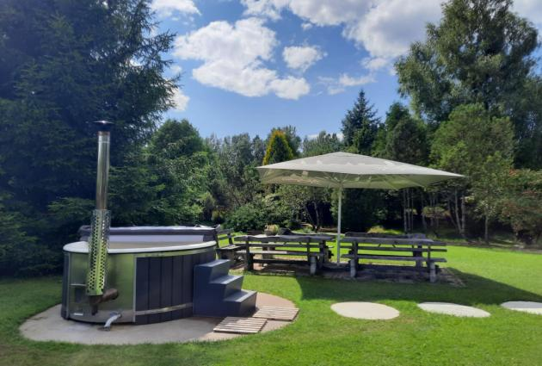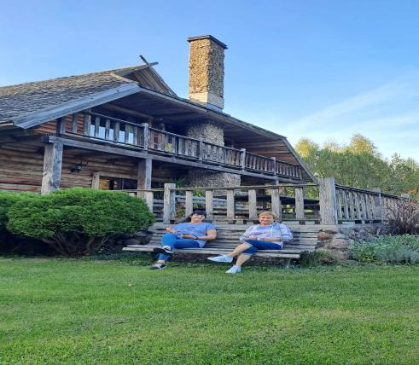

Trijų dienų, dviejų naktų stovykla su nakvyne, maitinimu ir paskaitomis-praktikomis. Laiką skirsime savo sveikatai, kūnui ir emocinei būsenai. įgysime vertingų bei praktiškų žinių apie sveiką gyvenseną, save, būdus keistis ir lengviau gyventi. Stovyklos dalyviams garantuojame poilsį erdvioje sodyboje gamtos apsuptyje, judesį kūnui, žinias protui, atgaivą sielai ir skrandžiui, geras emocijas, pageidaujantiems - pirtelė, individualūs pasivaikščiojimai. Gyvensime sodybos didžiajame name, kambariuose po 4-5, draugiškai.
Programa
Birželio 28d. penktadienis  16.00-17.00 Atvykimas ir įsikūrimas  17.00-19.00 Pažintis su miško lobiais. Pasivaikščiojimas po apylinkes su fitoterapeutu N. Kalvaičiu. Žolelių arbatos ragavimas.  19.30 Vakarienė  20.00 Susipažinimas. Vakaronė su FA “Slaunos su škarpetkutėm”. Žaidimai, dainos, gal ir šokiai.  22.00 Laikas sau  Birželio 29d., šeštadienis  8.00 Mankšta  9.00-10.00 Pusryčiai  10.00-13.00 Sveikatingumo terapija  13.00 Pietūs | 14.00-17.00 Meno terapijos praktikos  17.00-19.00 Paskaita “Žarnyno gyvybingumas”. Sveikata iš gamtos, japoniškos arbatos nauda.  19.00 Vakarienė  20.00 Pirties malonumai pageidaujantiems  Laikas sau  Birželio 30d. , sekmadienis  8.00 Pasirąžymai lauke  9.00 Pusryčiai  10.00-11.30 Stresas ir kaip jį įveikti aromatų pagalba.  12.00-14.00 Patirtys ir pasidalinimai. Psichologo paskaita” Kaip visą dieną būti/jaustis gyvybingam”  14.00 Pietūs  15.00 Išvykimas į namus

Programa nežymiai gali keistis. Kam patinka pirties kaitra- reikia turėti savo pirties reikmenis: rankšluostį, aprangą, apavą. Su savimi turėti kilimėlį mankštai lauke.
Stovykla vyks L. ir S. Sadauskų sodyboje, Jurbarko pl. 351, Antalkių km., Vilkijos sen., Kauno r. Koordinatės sodybos:55.022486, 23.627922, pagrindiniame name.
Pagrindinis savaitgalio patyriminės sveikatingumo stovyklos finansuotojas Socialinės apsaugos ir darbo ministerija. Projektas “Pasirinkimai”. Dalyvavimo suderinimas su organizatoriais ir patvirtinimas yra būtinas. Dalyvių skaičius sveikatingumo stovykloje ribotas.
Informacija pasiteirauti ir registruotis : tel. +37068213848, el.p. kaunosilainiubendrcentras@gmail.com

